УЛЬЯНОВСКИЙГОСУДАРСТВЕННЫЙТЕХНИЧЕСКИЙУНИВЕРСИТЕТ

Дисциплина: « Математика и информационные технологии»

Лабораторная работа № 5

Системы контроля версий

Выполнил:

Бадамшина Д.Р.

Лбд-21

Проверил:

Куликова А.А.

Ульяновск 2021

Лабораторная работа № 5

Отчёт

Исходный вариант:

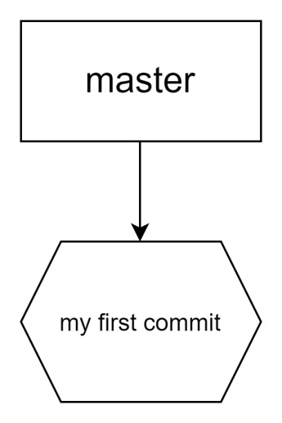

1. Создать новую ветку с произвольным названием (cake) и переключиться на неё.

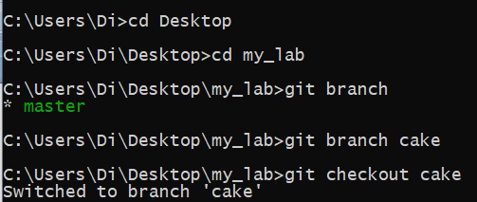

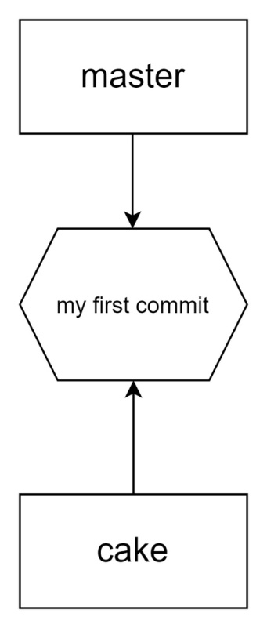

2. Сделать изменения в ветке (добавить в файл name.txt автобиографическую информацию о дате и месте рождения)+сделать коммит.

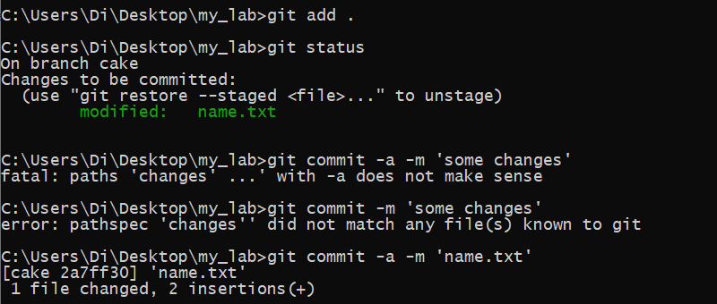

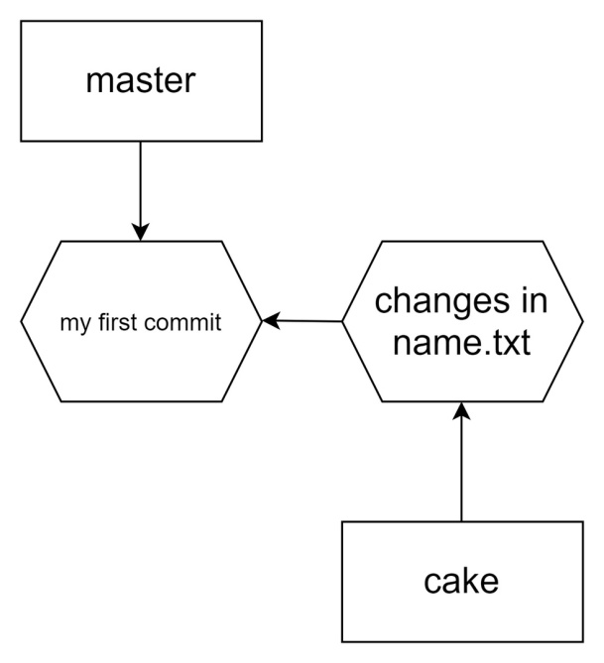

3. Создать ещё одну новую ветку с произвольным названием-popcorn- и переключиться на неё. Сделать изменения в файле surname.txt+сделать коммит.

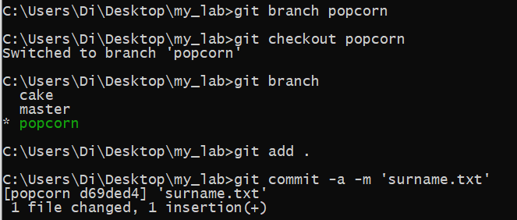

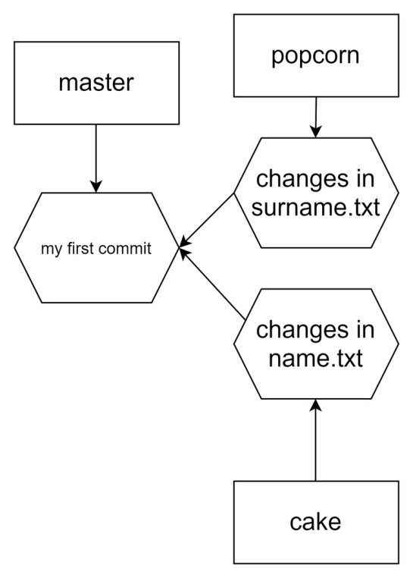

4. Слить изменения ветки popcorn с веткой master и удалить ветку popcorn.

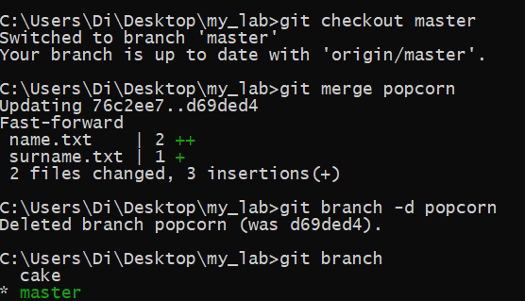

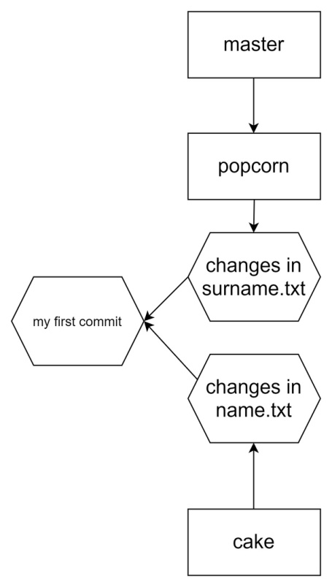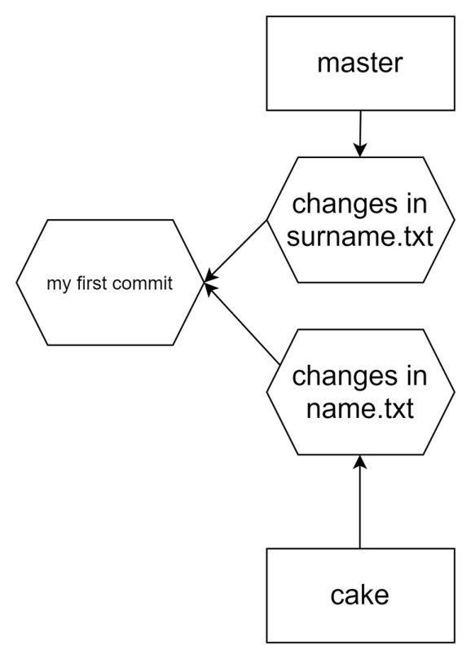

5. Переключиться на ветку cake, сделать в ней изменения – добавить в файл group.txt информацию о том, когда и какую школу вы закончили.

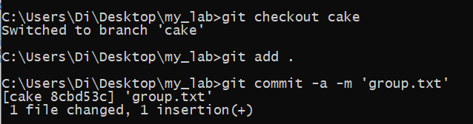

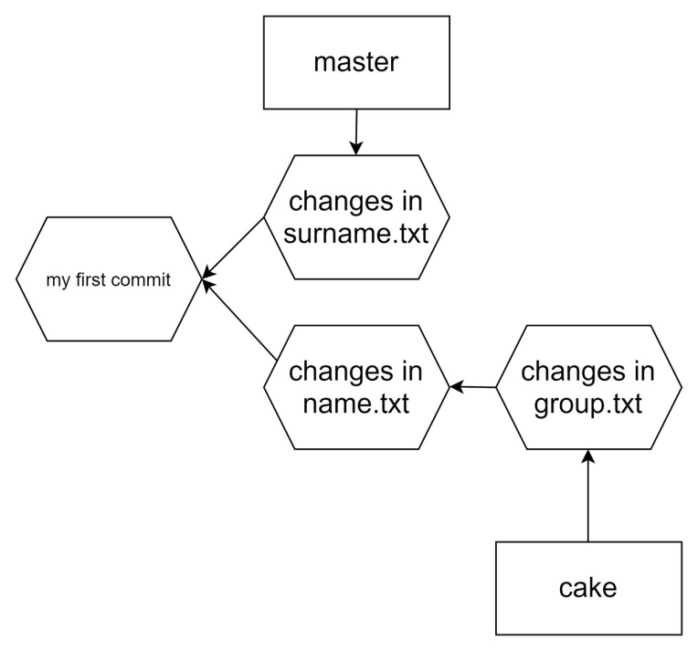

6. Слить изменения ветки cake с веткой master и удалить ветку cake.

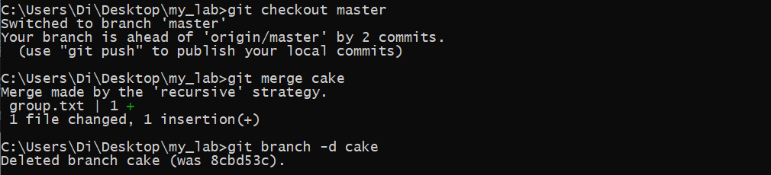

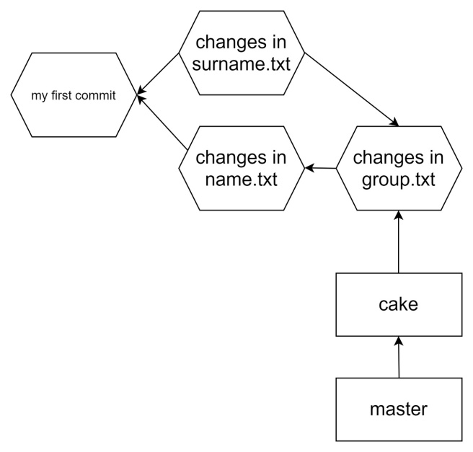

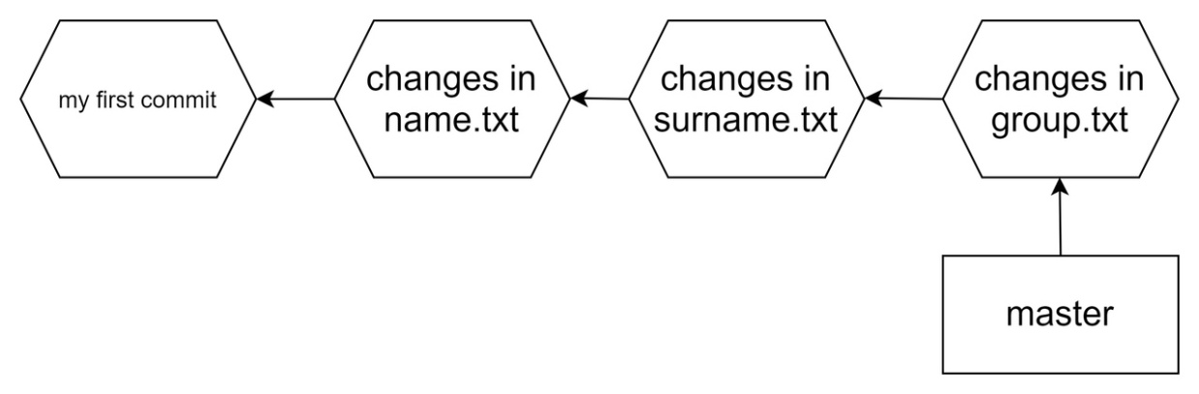

7. Загрузить все изменения в удалённый репозиторий.

